Santuario Beata Vergine Addolorata - Rho
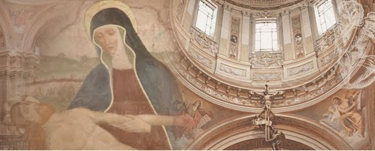

Il Santuario dell'Addolorata è uno dei più importanti luoghi di culto mariani della Lombardia
Sul luogo dove oggi si trova il santuario nel 1522 venne eretta una piccola cappella dedicata alla Madonna della Neve, in segno di ringraziamento per una grazia ricevuta da un aristocratico dell'epoca. Sul piccolo altare venne posto un quadro, il cui autore ci è oggi sconosciuto, raffigurante una Pietà.
Il 24 aprile 1583, secondo i resoconti dell'epoca, quel quadro fu protagonista di un evento miracoloso: pianse lacrime di sangue. La cronaca conservata presso la Curia Milanese racconta così (di seguito un estratto):
"...Era di domenica e terminata la funzione un certo Girolamo de Ferri con tre amici andò di nuovo all'Oratorio a fare un po' d'orazione. Dopo alcune preghiere rimase solo il Ferri; questi, mentre pregava, osservò che il volto della sacra immagine era pallido più del solito, pensò che qualche pittore l'avesse recentemente ritoccato e ne uscì senza più pensarci. Mentre ritornava in paese si incontrò con l'amico Alessandro de Ghioldi, dal quale fu invitato a ritornare assieme all'Oratorio della Madonna. Mentre ambedue erano inginocchiati a pregare, Ghioldi, rivolgendosi a Gerolamo disse: - Vedi là come è sporco quell'occhio, non era così quando abbiamo detto il vespro -. Gerolamo rispose: - Non era così neppure poco fa quando mi sono trattenuto a pregare -. [...] Gerolamo Ferri salì sull'altare, si fece dare un pannolino e cercò di pulire il volto della Madonna. Se non che notò che l'occhio della Madonna era tutto rosseggiante e che spuntavano altre due lacrime di sangue che scesero fino alle labbra, ed una terza le seguiva fermandosi sotto il mento. Fu avvertito del fatto il Prevosto Traiano Spandrio, che si recò sul posto con il prete Viviani Prati e con Giovanni Giolti, Notaio Apostolico. Viviani salì sull'altare e toccò l'occhio della Vergine, ancora umido di sangue, tanto da bagnarsi il dito. Le pareti avevano tracce di umidità, ma il pannolino esaminato recava evidenti macchie di sangue. Il Prevosto avvertì subito l'Ordinario di Milano. L'Arcivescovo fece svolgere le indagini con estremo rigore, e durante tale periodo si verificarono altri prodigi, e si raccolsero testimonianze sulle grazie straordinarie che anche in passato la Madonna aveva elargito. San Carlo, appena ebbe il rapporto, promosse ulteriori indagini; ma al termine esclamò: - Qui c'è il dito di Dio -."
Il 4 giugno l'arcivescovo (il futuro San Carlo) tornò a Rho e su pressante richiesta della popolazione rhodense ordinò all'architetto Pellegrino Tebaldi la progettazione di un santuario. La posa della prima pietra avvenne solo un anno dopo, il 6 marzo 1584, e il nuovo luogo di culto avvolse la piccola cappella, che pure oggi è ancora accessibile dall'esterno.
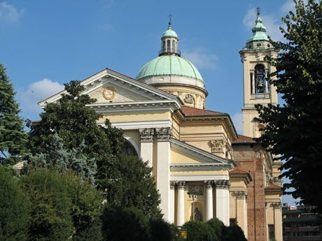
Nell'ottobre di quell'anno San Carlo tornò nuovamente a Rho, ospite dei conti Simonetta, e prese alcune decisioni riguardo al Santuario in costruzione: metà delle elemosine sarebbero andate ai sacerdoti del Collegio degli Oblati, ai quali venne conferito il compito di supervisionare la costruzione della struttura e la loro futura gestione. Non molti giorni dopo San Carlo morì e gli succedette Gaspare Visconti, che con un decreto confermò la volontà dell'illustre predecessore. La Parrocchia di Rho non accettava questa soluzione, desiderando il controllo della situazione, ma a favore degli Oblati si schierò anche il Papa Gregorio XIV. Il cardinale Borromeo morì il 3 novembre 1584 e fu canonizzato il 1° novembre 1610. Il santuario di Rho fu dunque una delle ultime opere del santo arcivescovo ed è come uno scrigno che contiene le sue ultime volontà, quasi un testamento di un padre dato ai suoi figli. San Carlo sembra dirci che l’opera d’arte che è il santuario in realtà racchiude un bene assai più prezioso: le lacrime di Maria, che mentre richiamano la sempre necessaria conversione del cuore, indicano in Gesù Cristo, presente nella sua Chiesa, la rivelazione dell’Amore misericordioso di Dio che è sempre pronto a perdonarci e a darci con abbondanza la Sua vita! Tutto questo ben si armonizza con lo slancio missionario che gli oblati vivono attraverso l’annuncio della Parola di Dio e la celebrazione dei Sacramenti. Maria Santissima porta a Gesù, l’unico Salvatore e Redentore dell’uomo, il Quale, con il dono della Grazia e della Misericordia presenti nei sacramenti della confessione e dell’eucaristia, rende capace il cristiano di testimoniarLo nel mondo e di annunciarLo fino agli estremi confini.
Per questo il Santuario e il Collegio di Rho sono anzitutto luoghi di preghiera, di silenzio, di ascolto della Parola di Dio e di celebrazione dei Sacramenti.
L'edificazione del luogo di culto fu molto lunga e richiedette in tutto circa tre secoli. Nel 1694 vennero poste le fondamenta per il peristilio che avrebbe dovuto abbellire il santuario secondo il progetto del Tebaldi. Il 4 aprile 1721 fu ufficialmente costituito il Collegio dei Padri Oblati, per la cui edificazione viene prescelto il terreno accanto al Santuario, impedendo di fatto la realizzazione del peristilio. Anche la facciata venne ridisegnata, lavoro compiuto dal neoclassico Leopold Pollack.
Nel 1751 sorsero problemi per un'altra intuizione del Tibaldi: la cupola venne considerata troppo costosa dal rettore del collegio, padre De Rocchi, perciò l'architetto Giuseppe Merlo fu incaricato di rivedere il progetto. Le quattro colonne del progetto originale furono sostituite con quattro archi appoggiati su otto pilastri, riducendo gli ornamenti esterni della cupola e del lucernario. I fondi andarono comunque esauriti e i lavori poterono ricominciare solo dopo qualche anno, quando venne completata la cupola, alta 54 metri con un diametro di 18.

Solo nel 1876 venne avviata la realizzazione del collegio, ultimato nel 1911. La costruzione del santuario invece risultò compiuta nel 1888 quando l'ultimo insieme di campane venne montato sulla torre campanaria, che è alta 75 metri. Il santuario fu inaugurato ufficialmente dal cardinale Andrea Carlo Ferrari nel settembre 1895 e nel 1923 Papa Pio XI lo promosse al grado di Basilica minore.

